לומדים יקרים,
עליכם לתכנן פעילות לימודית (שיעור או יחידת הוראה) המשלבת את התוצר הדיגיטלי שאותו תפתחו.
הורידו מסמך זה למחשב שלכם , ענו על כל השאלות והתייחסו לדגשים בטופס לפני תחילת העבודה.

דגשים בפיתוח הפעילות הלימודית
בפיתוח התוצר שימו לב לדגשים הבאים:
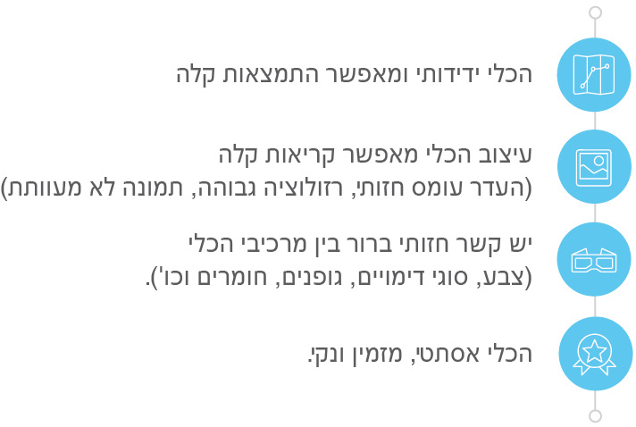

כללי
נושא השיעור: חיבור חוזר שברים זהים
מקצוע/תחום דעת: מתמטיקה
שכבת גיל: ד'
המטרות הפדגוגיות של השיעור:
- חיבור חוזר שברים זהים
- כפל שלם בשבר
הכלי הטכנולוגי בו תשתמש בשיעור: Google Forms
קישור לתוצר שישולב בשיעור שבניתם בכלי הטכנולוגי שבחרתם: https://youtu.be/gF2WVJyZRIg
סמנו את מרחב הלמידה, בו יתקיים השיעור: ☐ כיתה ☐ חדר מחשבים ☐מרחב חוץ כיתתי ☒בית

פרטים טכנו פדגוגיים
מלאו את הפרטים הבאים לפעילות הלימודית אותה תכננתם:

הקלידו תיאור קצר של תוצר הלמידה הדיגיטלי: צפיה בסרטון הקניה של נושא "חיבור חוזר בשברים זהים". לאחר מכן ניתן לצפות בסרטון שוב + מתקיימת עבודה בספר כתרגול. לאחר מכן מתבצע מבדקון המסכם את הנושא הנלמד.

- באיזה שלב על המורה להשתמש בתוצר הדיגיטלי?
☒ לפני השיעור (כפעילות מטרימה)
☒ בתחילת השיעור
☐ במהלך השיעור
☐ כסיכום השיעור

- משך הלמידה עם התוצר (עליכם לפתח תוצר שמשך השימוש בו הינו 10 דקות לפחות):
צפיה בסרטון לפני השיעור + תחילת השיעור + תרגול בספר לפני המבדק.

- כיצד על הלומד להשתמש בתוצר הלמידה?
☒ עבודה עצמית
☒ עבודת צוות
☐ מליאה

- השימוש בתוצר מאפשר למידה דיפרנציאלית
☐ כן. כיצד? Click here to enter text.
☐ לא
☒ לא רלוונטי

- השימוש בתוצר מאפשר חשיבה מסדר גבוה
☐ כן. כיצד? Click here to enter text.
☐ לא
☒ לא רלוונטי

- מהו תפקיד המורה בזמן הלמידה עם תוצר הלמידה הדיגיטלי?
☐ צפייה בלבד
☐ הנחייה ועידוד לשימוש מדויק
☐ למידה כחלק מצוות לומדים
☐ בקרה
☐ אחר

- אופן השימוש בתוצר הלמידה:
☐ סינכרוני (כל הלומדים נמצאים באותו זמן על הרשת ולומדים יחד)
☐ א-סנכרוני (כל לומד נמצא במקום אחר ולומד בזמן שנוח לו)

- באילו אמצעים יונגש תוצר הלמידה?
☐ מחשב נייד
☐ מחשב נייח
☐ טלפון חכם / אייפד
☐ מקרן
☐ לוח חכם
☐ אחר Click here to enter text.

בהצלחה!

